**Escuela Primaria Russell**

**Actividades de la Semana del Listón Rojo**

Del 21 al 25 de octubre de 2024

*Elijo estar libre de drogas*

**Lunes – 21 de octubreVístete del Día ROJO y comprométete a estar libre de drogas**



**Dale la espalda a las drogas** : los estudiantes y el personal usarán camisas rojas.

---------------------------------------------------------------------------------------------------------------------------------------

**Martes – 22 de octubre Juntos, Di NO a la Liberación de Drogas**

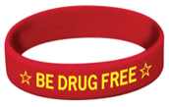

***Únanse* para estar libres de drogas** - Todos los estudiantes y el personal usarán su banda de listón rojo.

---------------------------------------------------------------------------------------------------------------------------------------

**Miércoles – 23 de octubre Descarte las drogas, elija estar libre de drogas**

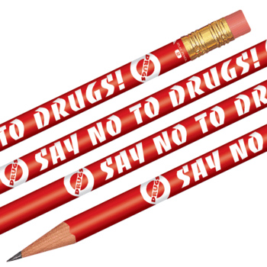

**Descarte las drogas** : los estudiantes y el personal escriben con su lápiz Red Ribbon.

---------------------------------------------------------------------------------------------------------------------------------------

**Jueves – 24 de octubre Únete Contra las Drogas**



**Equipo** - Los estudiantes y el personal usarán la camiseta de su equipo deportivo favorito.

---------------------------------------------------------------------------------------------------------------------------------------

**Viernes - 25 de octubre ¡Dale la patada a las drogas!**





**Expulsar las drogas – Los** estudiantes y el personal se vestirán con sus botas favoritas.